Spanish:
Implementar una aplicación que ayude a las niñas y niños a aprender palabras básicas en ingles.
La página de inicio (index.php) tiene que tener el siguiente aspecto.
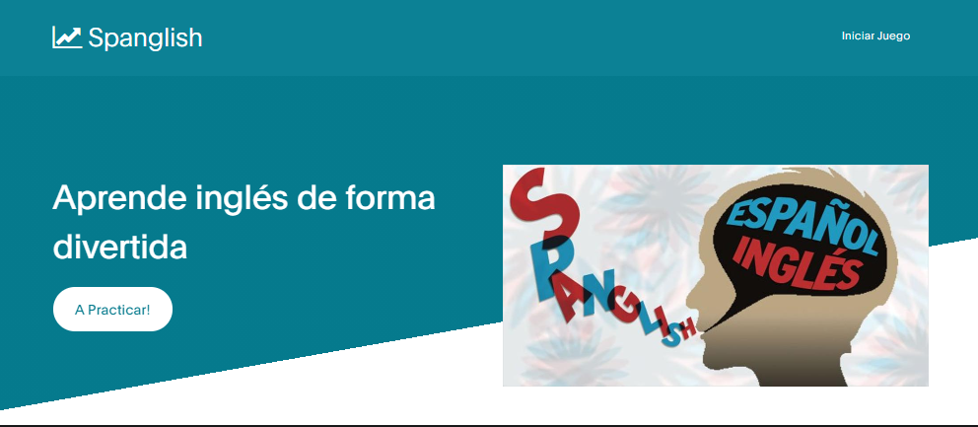
Al seleccionar la opción Iniciar Juego, la aplicación mostrará una palabra en español y una serie de asteriscos que corresponderán a los caracteres de la traducción en ingles de dicha palabra.
El usuario tiene tres oportunidades para acertar la palabra, la aplicación le irá indicando el numero de intentos que le quedan.
Si el usuario acierta se le mostrará un mensaje del tipo: HAS ACERTADO, la palabra era CAR.
En el caso de que el usuario agote los intentos se le mostrará el siguiente mensaje: HAS FALLADO, Te quedan 0 intentos.
